软通动力：
- js基本数据类型和引用数据类型？基本数据类型指的是简单的数据段，引用数据类型指的是有多个值构成的对象。
基本：Number、String 、Boolean、Null和Undefined
引用：也就是对象类型Object type，比如：Object 、Array 、Function 、Data等。
javascript的引用数据类型是保存在堆内存中的对象。与其他语言的不同是，你不可以直接访问堆内存空间中的位置和操作堆内存空间。只能操作对象在栈内存中的引用地址。

2.浏览器的同源策略？两个页面地址中的协议、域名和端口号一致，则表示同源。
——同源策略的限制：存储在浏览器中的数据，如localStroage、Cooke和IndexedDB不能通过脚本跨域访问，不能通过脚本操作不同域下的DOM， 不能通过ajax请求不同域的数据
——为什么要同源策略：设置同源限制主要是为了安全，如果没有同源限制存在浏览器中的Cookie等其他数据可以任意读取，不同域下DOM任意操作，Ajax任意请求的话如果浏览了恶意网站那么就会泄漏这些隐私数据。

- 什么是跨域？浏览器从一个域名的网页去请求另一个域名的资源时，域名、端口、协议任一不同，都是跨域
跨域方法：
1、jsonp跨域
JSONP（JSON with Padding：填充式JSON)，应用JSON的一种新方法，
JSON、JSONP的区别：
1、JSON返回的是一串数据、JSONP返回的是脚本代码(包含一个函数调用)
2、JSONP 只支持get请求、不支持post请求
(类似往页面添加一个script标签，通过src属性去触发对指定地址的请求,故只能是Get请求)

2、nginx反向代理：
www.baidu.com/index.html需要调用www.sina.com/server.php，可以写一个接口www.baidu.com/server.php，由这个接口在后端去调用www.sina.com/server.php并拿到返回值，然后再返回给index.html
3、PHP端修改header
header(‘Access-Control-Allow-Origin:*’);//允许所有来源访问
header(‘Access-Control-Allow-Method:POST,GET’);//允许访问的方式
４、document.domain
跨域分为两种，一种xhr不能访问不同源的文档，另一种是不同window之间不能进行交互操作;
document.domain主要是解决第二种情况，且只能适用于主域相同子域不同的情况；
document.domain的设置是有限制的，我们只能把document.domain设置成自身或更高一级的父域，且主域必须相同。例如：a.b.example.com中某个文档的document.domain可以设成a.b.example.com、b.example.com 、example.com中的任意一个，但是不可以设成c.a.b.example.com，因为这是当前域的子域，也不可以设成baidu.com，因为主域已经不相同了。
５、window.name
关键点：window.name在页面的生命周期里共享一个window.name;
兼容性：所有浏览器都支持；
优点：
最简单的利用了浏览器的特性来做到不同域之间的数据传递；
不需要前端和后端的特殊配制；
缺点：
大小限制：window.name最大size是2M左右，不同浏览器中会有不同约定；
安全性：当前页面所有window都可以修改，很不安全；
数据类型：传递数据只能限于字符串，如果是对象或者其他会自动被转化为字符串
使用方式：修改window.name的值即可；
- postMessage

- react生命周期？
- 如果请求后端接口，写在哪个生命周期？为什么？
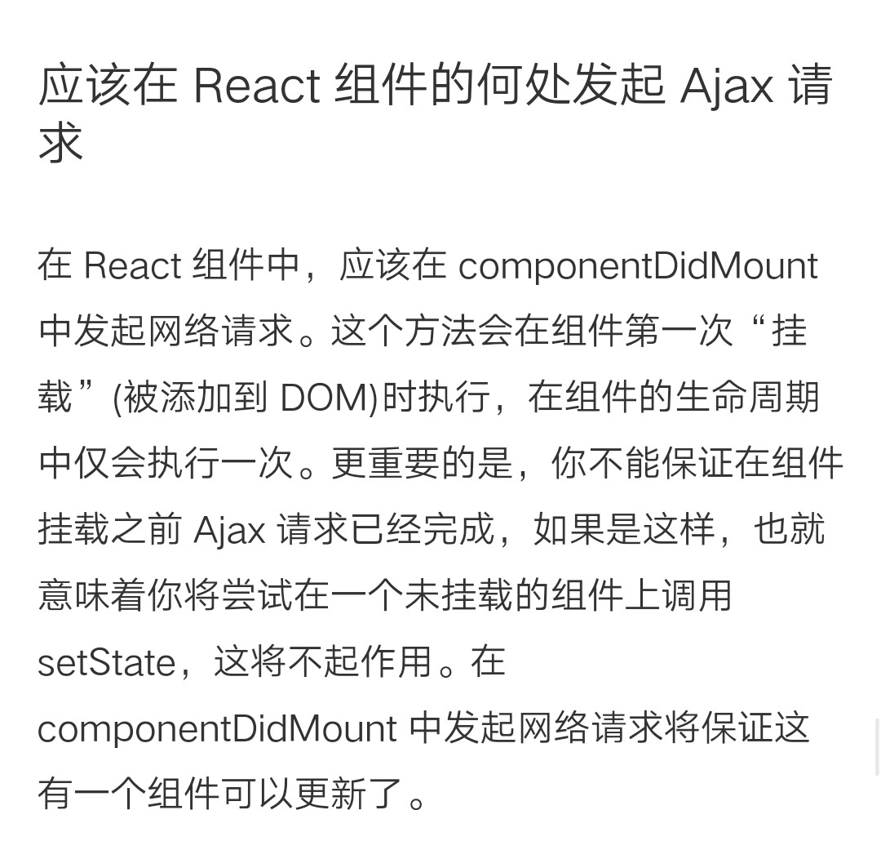
- react组件之间传值有什么方式？
父—>子:this.props.comments
子—>父：回调函数
Router、redux、
7.redux工作流程？
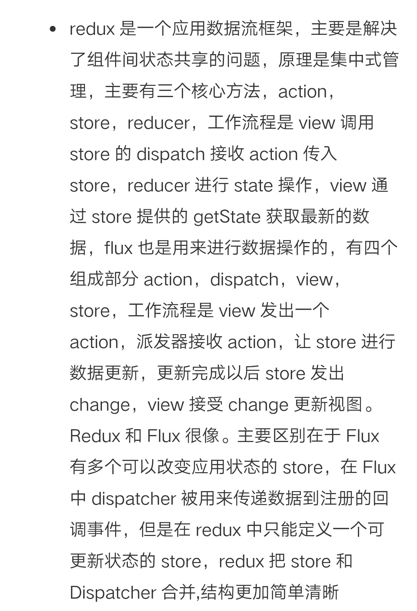
- 触发action,不想触发dispatch,要怎么做？

9.react中key的作用？
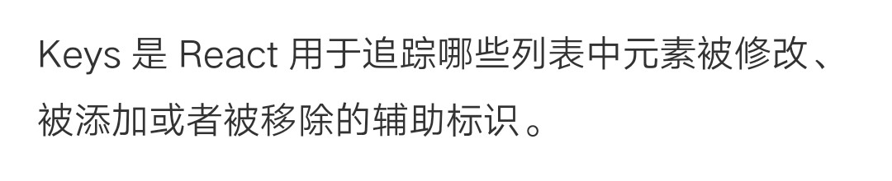
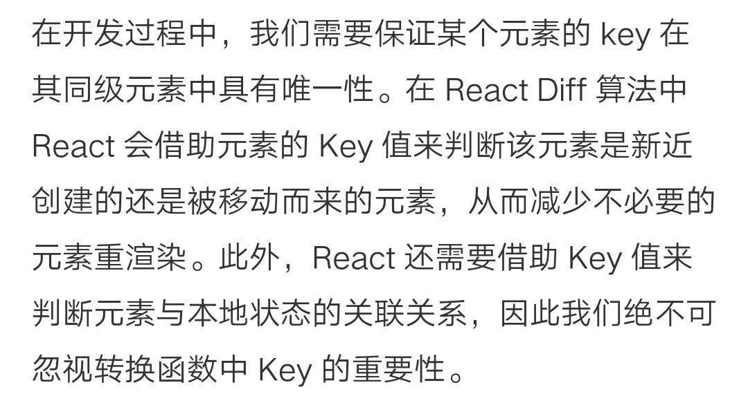
10.nodejs中用过什么框架？
11.HTTP常用状态码？
1**信息，服务器收到请求，需要请求者继续执行操作。
升级为websocker协议。

2**成功，操作被成功接收并处理。
200成功，201已创建，202已接受，206部分传输，分段传输。

3**重定向，需要进一步操作以完成请求。
301永久移动，302临时移动，304命中缓存

4**客户端错误，请求包含语法错误或无法完成请求。
401要求身份验证，403服务器理解客户端需求，但禁止访问，404未找到。

5**服务器错误，服务器在处理请求的过程中发生。
500服务器内部错误，503服务不可用（暂时状态）

- 什么是闭包？什么时候用闭包？闭包的缺点？
1.闭包：在某个作用域内定义的函数，它可以访问这个作用域内的所有变量
--作用域链包括：函数本身作用域；闭包定义时的作用域；全局作用域
--功能：给访问外部函数定义内部变量创造了条件，减少了全局变量
--应用： 创建特权⽅法⽤于访问控制；事件处理程序及回调
--缺点：造成内存泄露 污染顶级变量
---内存泄漏：不需要的内存块依旧存在
--解决：当闭包作用域链中保存的引用变量不在需要的时候，设置为null解除引用，正常背垃圾回收机制回收
---垃圾回收机制：释放不在使用的变量所指的内存（方式：标记清除；引用计数）

文思海辉：
1、react生命周期
一、初始化阶段：**-/*-*****
getDefaultProps:获取实例的默认属性
getInitialState:获取每个实例的初始化状态
componentWillMount：组件即将被装载、渲染到页面上
render:组件在这里生成虚拟的DOM节点
componentDidMount:组件真正在被装载之后
二、运行中状态：
componentWillReceiveProps:组件将要接收到属性的时候调用
shouldComponentUpdate:组件接受到新属性或者新状态的时候（可以返回false，接收数据后不更新，阻止render调用，后面的函数不会被继续执行了）
componentWillUpdate:组件即将更新不能修改属性和状态
render:组件重新描绘
componentDidUpdate:组件已经更新
三、销毁阶段：
componentWillUnmount:组件即将销毁

- 为什么虚拟dom能提高性能呢
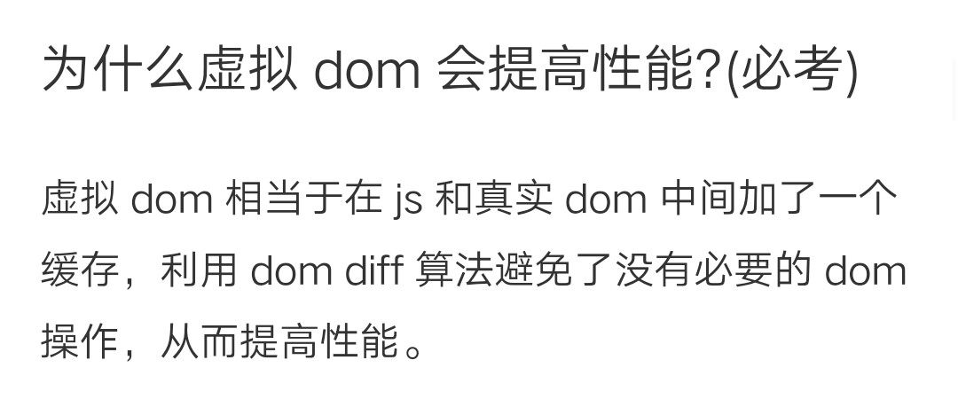
- diff原理
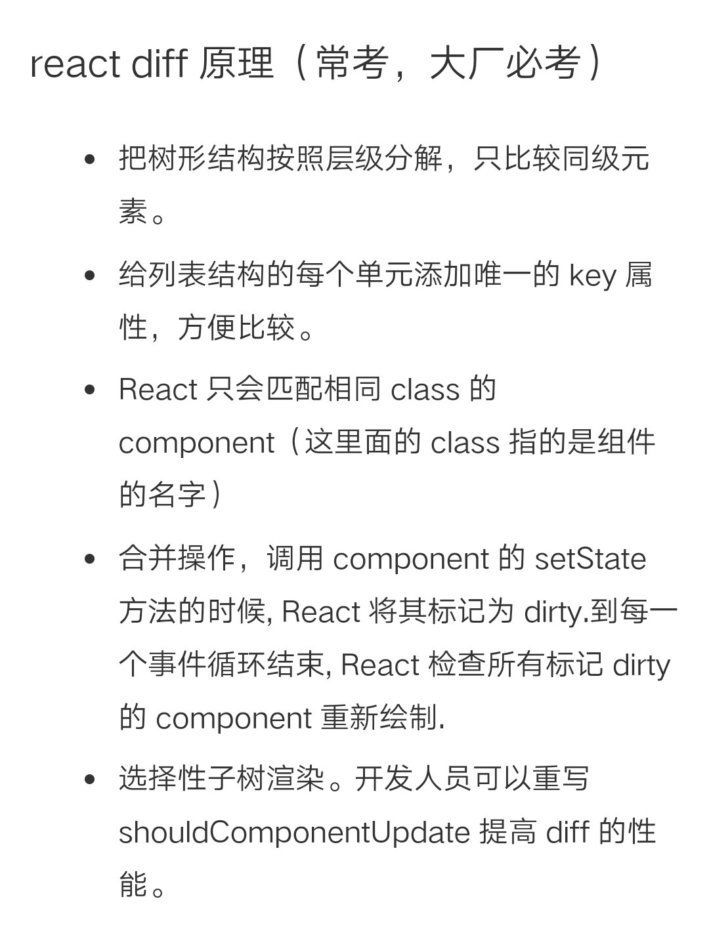
- react中的refs的作用
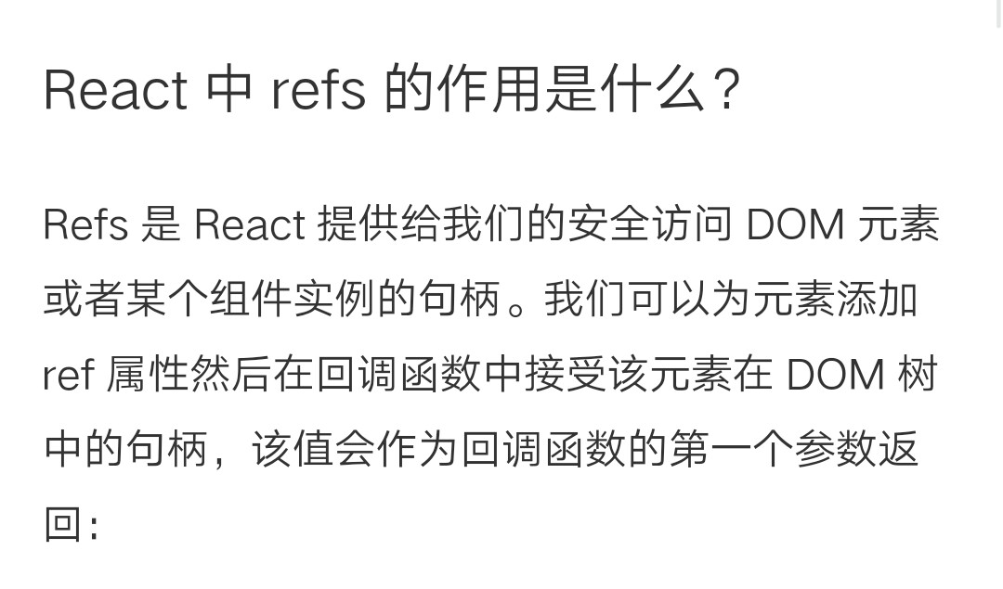

- 事件在react中的处理方式

React 事件处理
React 元素的事件处理和 DOM 元素类似。但是有一点语法上的不同:
- React 事件绑定属性的命名采用驼峰式写法，而不是小写。
- 如果采用 JSX 的语法你需要传入一个函数作为事件处理函数，而不是一个字符串(DOM 元素的写法)

- react的优点
1、React速度很快：它并不直接对DOM进行操作，引入了一个叫做虚拟DOM的概念，安插在javascript逻辑和实际的DOM之间，性能好。
2、跨浏览器兼容：虚拟DOM帮助我们解决了跨浏览器问题，它为我们提供了标准化的API，甚至在IE8中都是没问题的。
3、一切都是component：代码更加模块化，重用代码更容易，可维护性高。
4、单向数据流：Flux是一个用于在JavaScript应用中创建单向数据层的架构，它随着React视图库的开发而被Facebook概念化。
5、同构、纯粹的javascript：因为搜索引擎的爬虫程序依赖的是服务端响应而不是JavaScript的执行，预渲染你的应用有助于搜索引擎优化。
6、兼容性好：比如使用RequireJS来加载和打包，而Browserify和Webpack适用于构建大型应用。它们使得那些艰难的任务不再让人望而生畏。

- vue生命周期

8、浏览器的本地存储
9、为什么要初始化css样式
10、对bfc规范的理解
11、iframe的优缺点
12、页面的优化有哪些
13、如何解决跨域问题
14、哪些操作能造成内存泄漏

农夫山泉：
项目有自己负责的吗
团队几个人为什么来杭州
哪里人
为什么从上家公司离职
住在哪具体
那个项目印象比较深
介绍一下主要负责项目的那些模块，涉及到哪些技术栈
vue全家桶
这几年碰到什么技术难点怎么解决花费多少时间

汉得信息：
- 虚拟dom为什么会提高性？
- Redux？缺点？
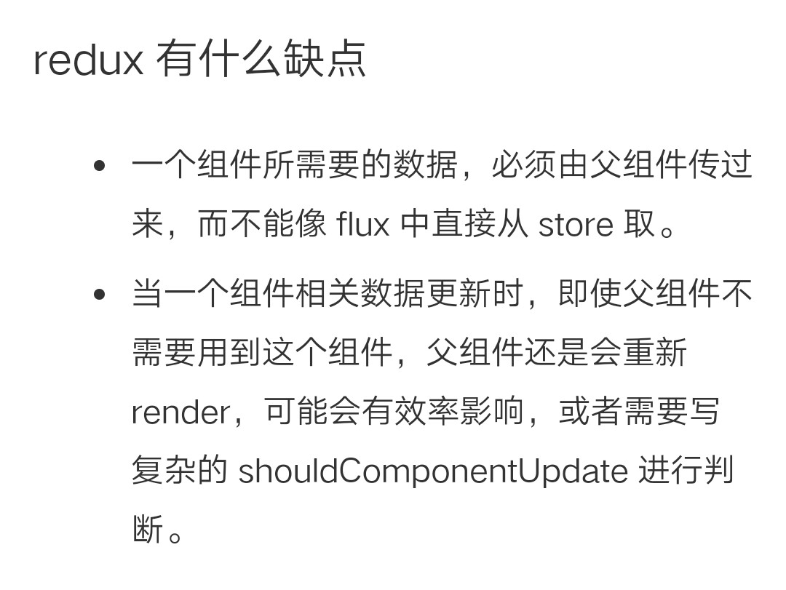
2.diff算法
3.受控组件和高阶组件
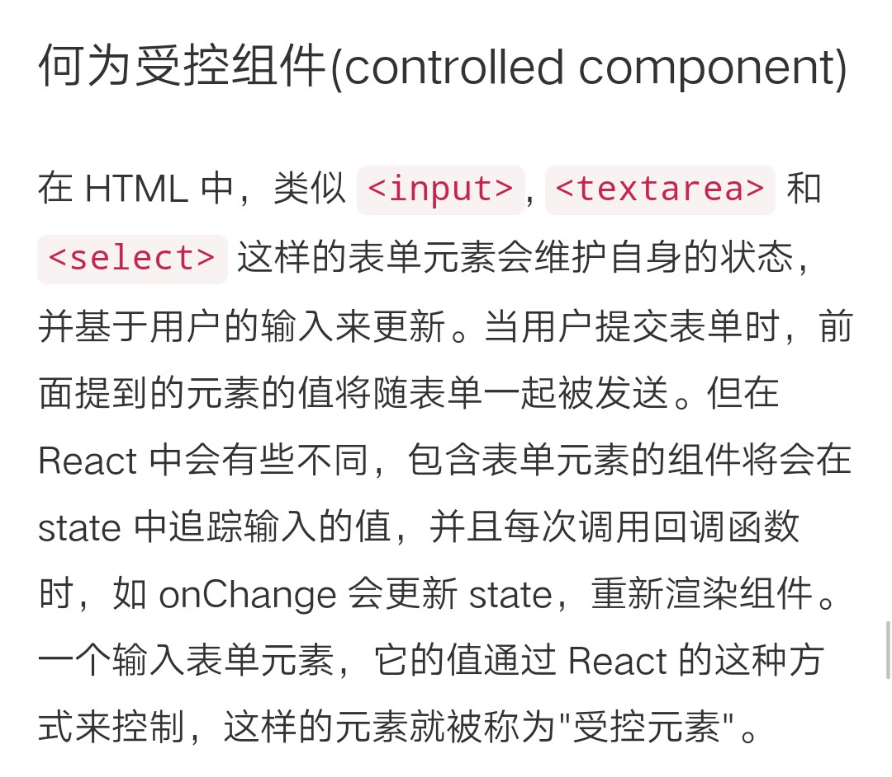
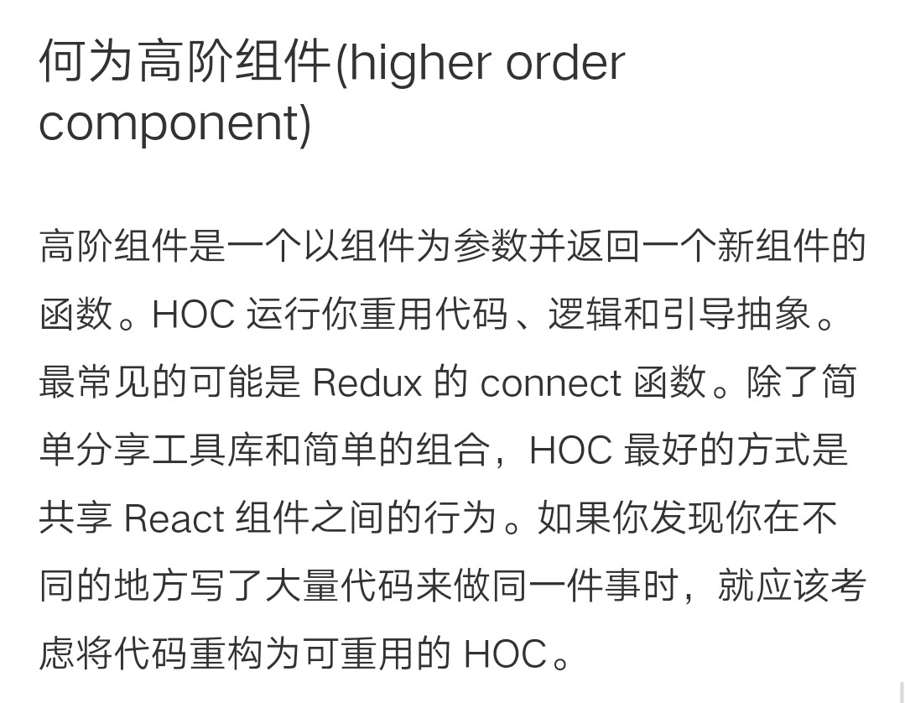

3.变量提升:把定义在后面的变量或者函数,提升到前面来使用.简单来说,就是把变量提升到一块作用域当中(或者说一个函数)顶端的位置,需要注意的是,变量提升,只是提升变量的声明,并不会将变量的赋值一同提升上来.这就是变量提升的本意.

4.box-sizing：允许以特定的方式定义匹配某个区域的特定元素（可以并排放置两个带边框的框，占浏览器的一半）呈现出带有指定宽度和高度的框并把边框和内边距防入框中
box-sizing：centent-box(标准模型)/border-box(IE模型)/inherit

- border-image: border-image-* 属性来构造可伸缩按钮！
border-image-source | 用在边框的图片的路径。
border-image-slice | 图片边框向内偏移。
border-image-width | 图片边框的宽度。
border-image-outset | 边框图像区域超出边框的量。
border-image-repeat | 图像边框是否应平铺(repeated)、铺满(rounded)或拉伸(stretched)。

6.es6新特性
7.transform(旋转:rotate,缩放:scale,倾斜:skew,移动:translate)如何实现旋转?
transform: rotate(45deg);单位deg为度的意思，正数为顺时针旋转，负数为逆时针旋转,上述代码作用是顺时针旋转45度。

8.原型链：由__proto__串起来到object.prototype.__proto__为空的链

9.jsonp的原理

10.移动端实现1px边框：1.使用border-image实现；

2.viewport + rem 实现；devicePixelRatio = 2 时，输出viewport：<meta name="viewport" content="initial-scale=0.5, maximum-scale=0.5, minimum-scale=0.5, user-scalable=no">

3.伪类 + transform 实现

兼容性：css中的1px并不等于移动设备的1px，这些由于不同的手机有不同的像素密度。在window对象中有一个devicePixelRatio属性，他可以反应css中的像素与设备的像素比

c3动画属性 transform、animate、transition

博彦 高级前端：
1、ref
2、react16生命周期
3、getDerivedStateFromProps的作用
4、react的diff算法，为什么会提高性能
5、react-redux和redux的区别
6、js原生怎么修改class节点，操作节点
7、原型链
8、箭头函数，this怎么改变
9、call和apply是谁的方法
10、es6中数组方法
11、promise
12、async
13、如何配置webpack
14、自定义事件
15、模拟单击事件
Flex布局 常见的一些属性
Thunk和saga的不同有哪些
为什么要用dva
React16生命周期方法
箭头函数
原型链 可以使用它来做什么
平常的开发中遇到的一些印象深刻项目问题
在平常开发中用过mock.js吗

神州数码：
事件冒泡
事件循环
state setState会深问
数组遍历方法 map重点问 map原理
redux执行流程
如果你想获取外部数据 放在哪个生命周期)
对 this 的理解
闭包

中软国际：
antd 想要获取表单里面的数据 应该设置什么属性
当antd中的样式与需求不符时 想要改变antd中的样式 什么方法
时间戳怎么转换成年月日
react 组件间传值的方法
事件循环
keys的作用
state setState会深问
es6
数组遍历方法 map重点问 map原理
redux执行流程
react-redux都有什么
canvas
setState里面放对象和放回调函数有什么区别？
setState的同步异步
闭包
dva的异步和同步

